1.Initiati instalarea unui dispozitiv in regimul manual:

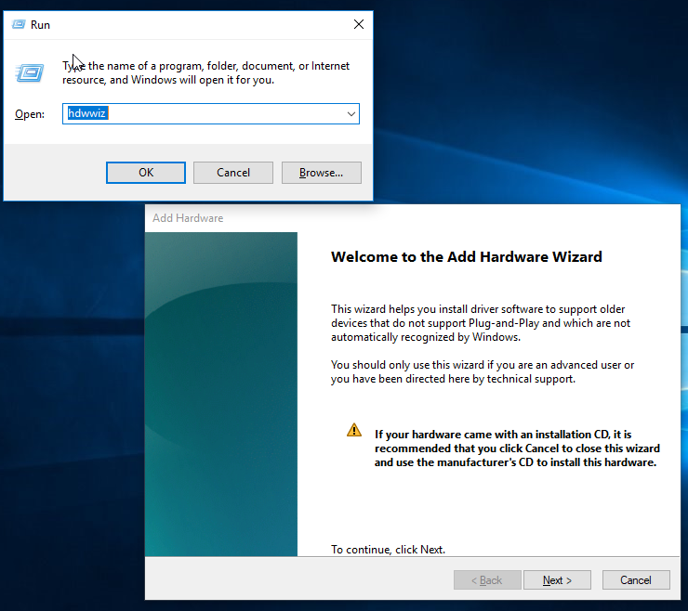

2.Deschiderea panoului de control:

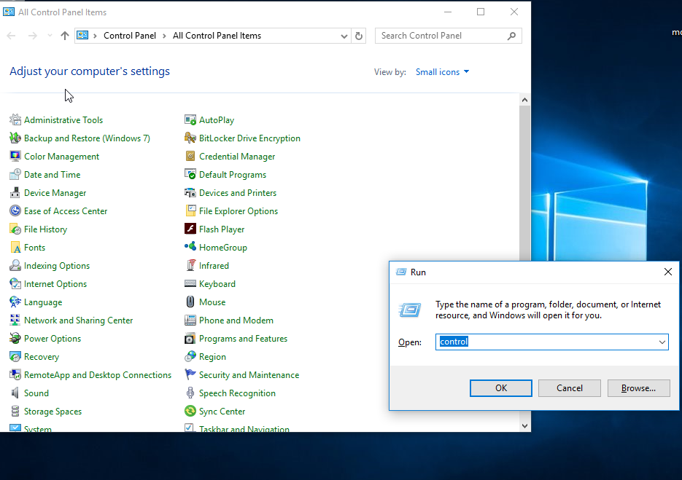

3.Creati un disc de reparare a sistemului:

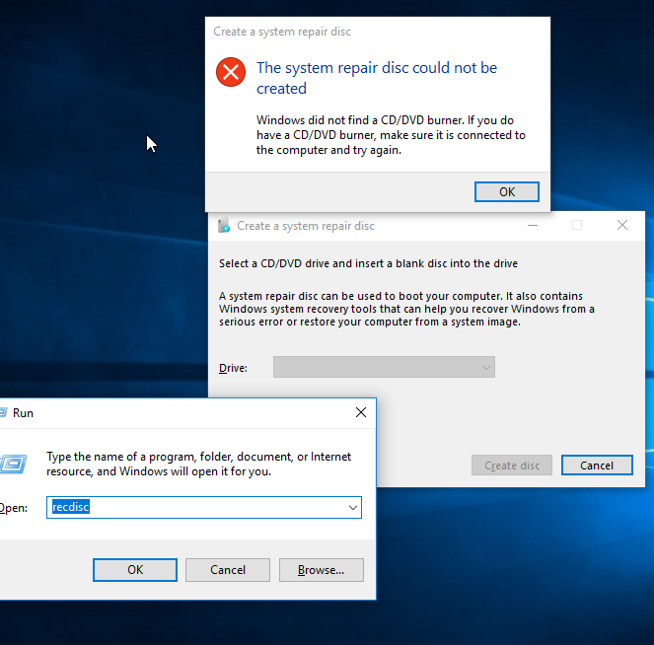

4.Lansati regimul de restabilire a sistemului:

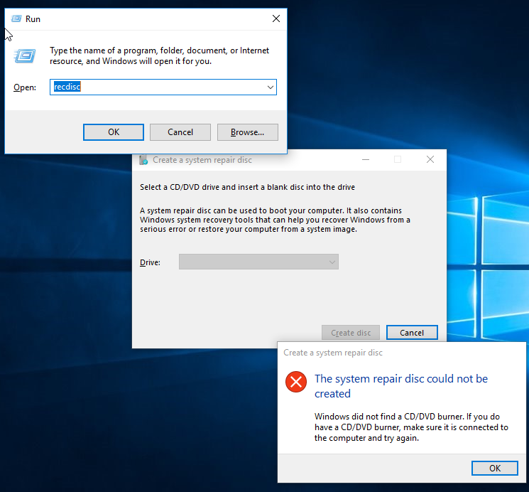

5.Deschideti ferestre pentru gestionarea posibilitatilor special:

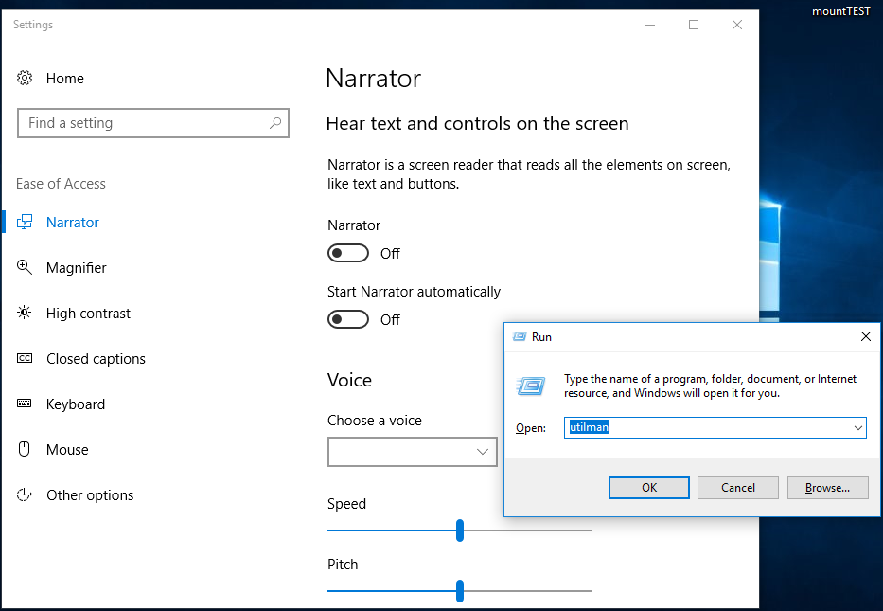

6.Deschideti fereastra de configurare a sistemului, deschideti fila de servicii:

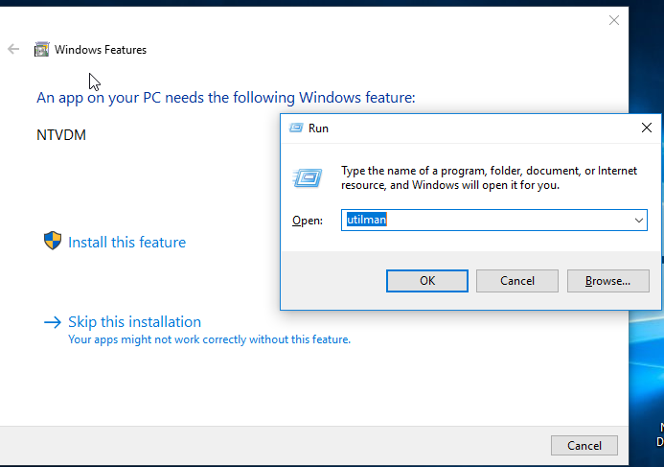

7. 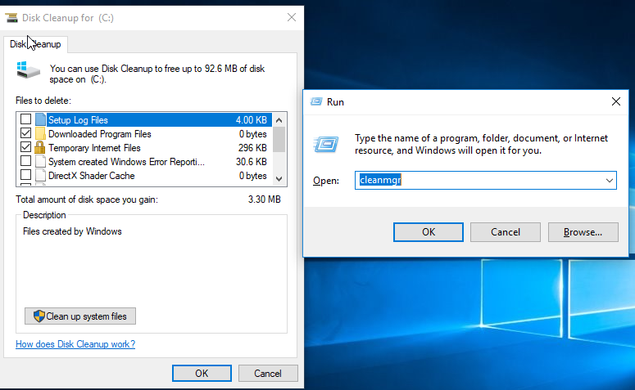

8. Lansati tastierea virtual:

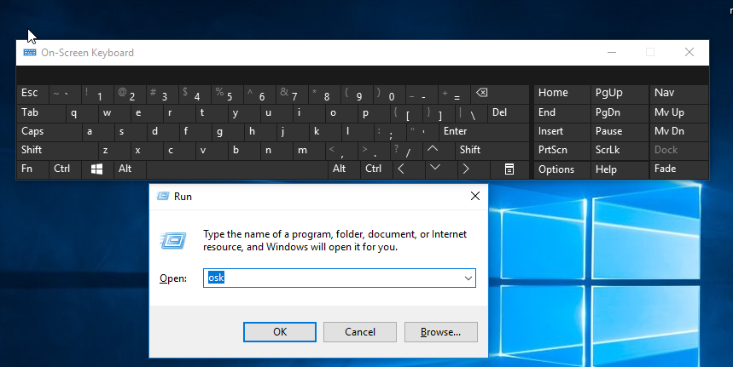

9. Deschideti fereastra de vizulaizare a partagerii resureselor in timp real: 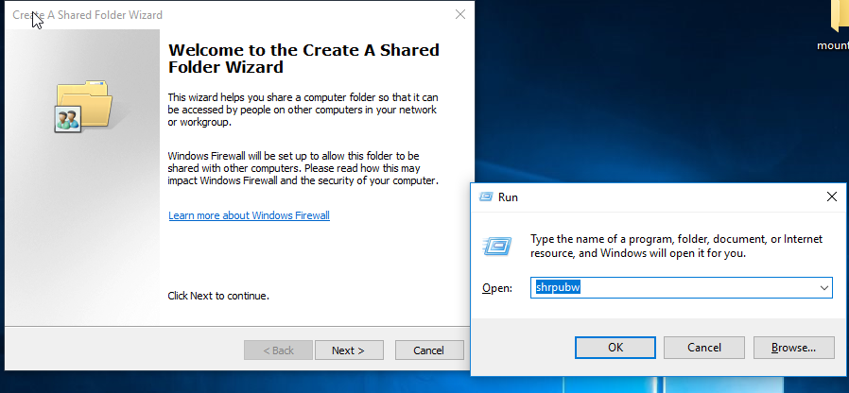

10.Determinati vizualizarea informatiei: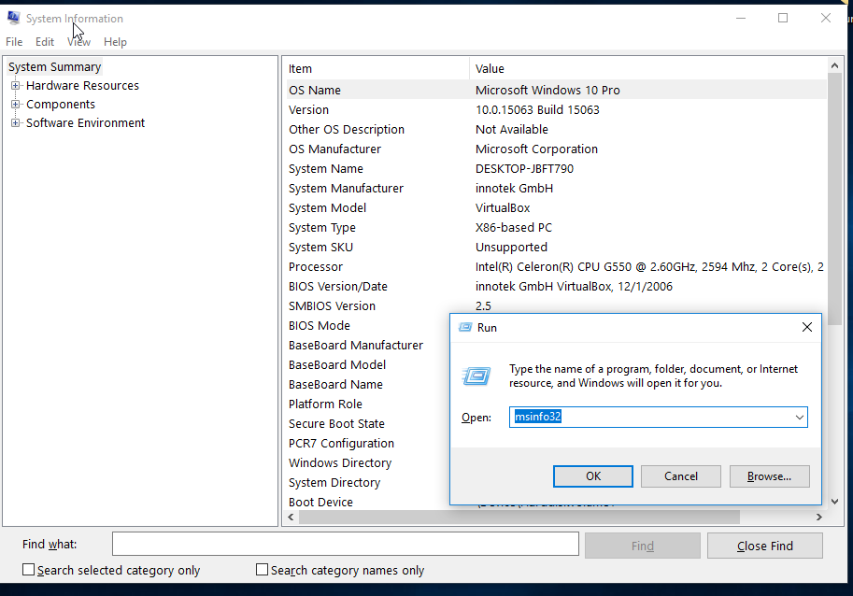

11. Lansati jurnalul de evenimente: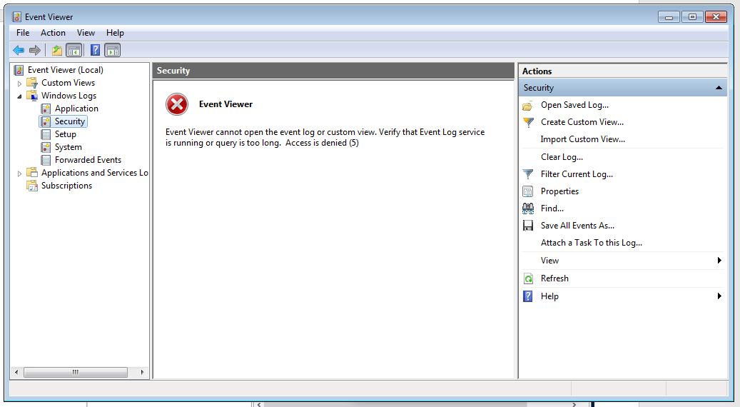

12. Deschiteti reestrul: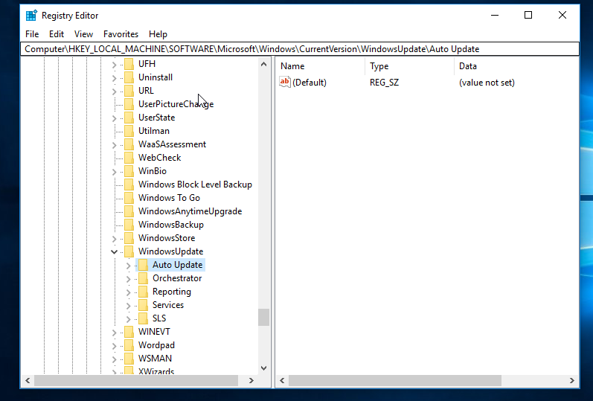

AUOption nu a fost gasit;